Spoštovani starši,
ponovno se vam zahvaljujem za vaš trud, za učenje otrok na daljavo.
Lahko ste ponosni na vaše otroke, saj veliko zmorejo!

Učenci,
pred nami je nov teden; v katerem se bomo še naprej pogovarjali, učili, spoznavali… promet in prometna sredstva.
Želim vam teden poln zabave, izzivov, nasmehov!
Imejte se lepo,
vaša učiteljica Anja

DATUM IN DAN | URA | NALOGA/ VSEBINA
11.5.2020, PONEDELJEK | SPO- SPLOŠNA POUČENOST | VODNI PROMET  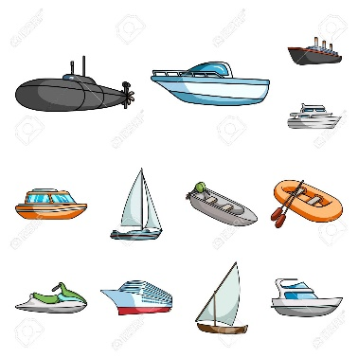  - Naloga: Slikopis- Ladjica v dežju (priloga, pozorno poslušaj )  - Naloga: Reši »ladjice«  Pripomočki: 1 posoda z vodo,1 prazna posoda, plastični zamaški  Navodilo: Priporočam, da nalogo izvajate zunaj. Zamaške učenci iz vode najprej pobirajo z rokami (vključevanje leva/ desna roka), nato pa naj uporabijo zajemalko, večjo prijemalko (podobno kot je na sliki) in jih polagajo v prazno posodo.  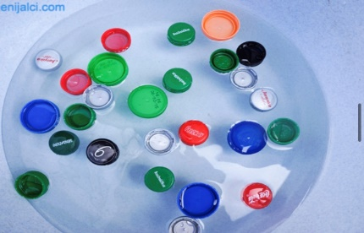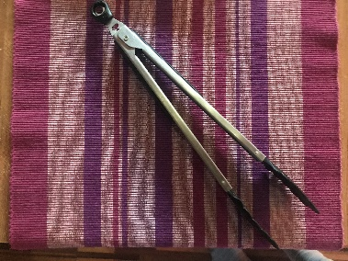  - Naloga: »Popravi ladjo«  Pripomočki: matica, vijak  Navodilo: učenci naj na vijak navijejo matico ali več njih.  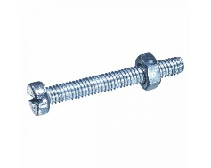
 | RAS- RAZVIJANJE SAMOSTOJNOSTI | Jutranja rutina  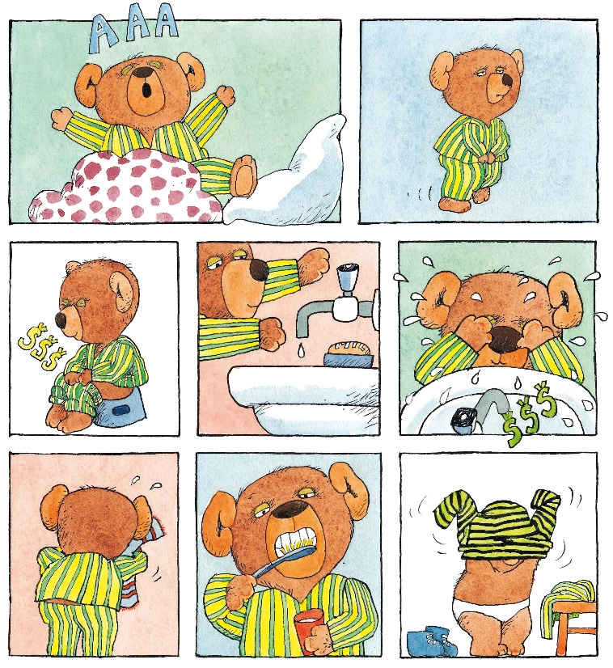 P.S. Bodi čim bolj samostojen!
 | GVZ- GLASBENA VZGOJA | Zvoki instrumentov  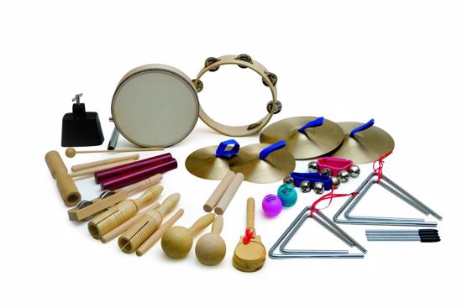  Udobno se namesti in poslušaj  https://www.youtube.com/watch?v=on2FOpWJpks  Kateri je tvoj najljubši instrument?
 | GŠV- GIBALNO ŠPORTNA VZGOJA | Sprehod ali uporaba gugalnice  Preživi nekaj svojega časa v naravi. Nadihaj se svežega zraka.  
*Vse naloge lahko izvedete kadarkoli tekom dneva (ko boste imeli čas).

